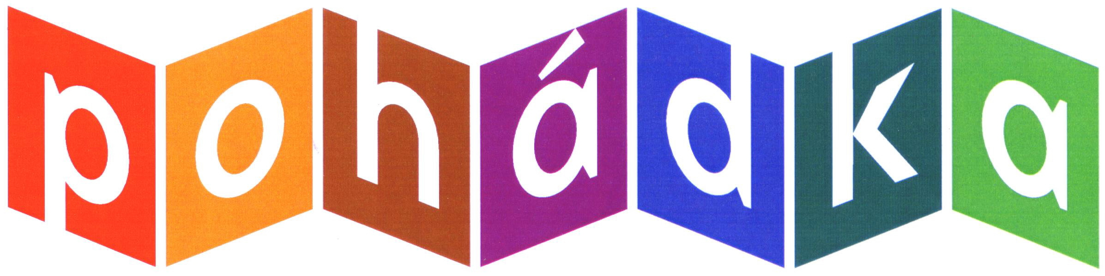
OBJEDNÁVKA:
číslo: 68/2018
Jiří Koželský
Velké Přílepy, Oblouková 776, 25264
IČO: 69936196

MATEŘSKÁ ŠKOLA
Pohádka v Praze 12
Imrychova 937/15
143 00 Praha 4 - Kamýk

Bankovní spojení: 2000770389/0800
IČO: 63832237
e-mail: mspohadka@mspohadka.cz
http: www.mspohadka.cz

Způsob odeslání: telefonicky Praha 20.08.2018
Dodací lhůta: 14 dnů

Daňový záznam:
Objednáváme si u Vás:

Pol. | Druh | Množství | Cena celkem
 | Opravu zahradního domku  Opravu dětského vláčku  Výměna dubových prken  Oprava sedacího nábytku | 1  1  2  2
 | CELKEM cena s DPH |  | 100000,00
Přílohy: 0
Poznámka: prosíme zaslat fakturu na výše uvedenou adresu

Vyřizuje: Monika Lineertová

Telefon: 720307779

Příkazce operace: Správce rozpočtu a hlavní účetní:

